Choisis le bon résumé

- Lis l’article de Philippe Meirieu « Pour la construction d’une culture de la coopération », paru dans la revue de l'OCCE, "Animation et éducation", 2024 et disponible sur la plateforme.
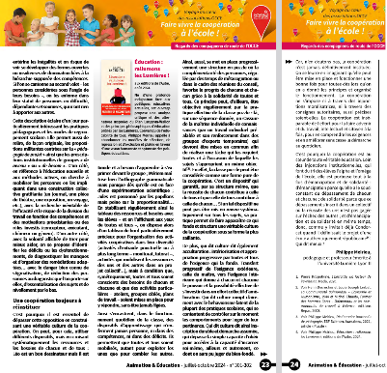
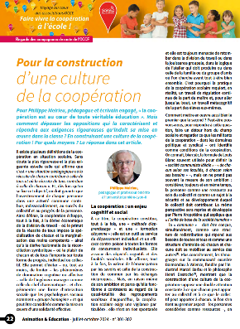

- Parmi les 5 propositions de résumé ci-dessous, sélectionne la seule qui rassemble respect de la structure du texte, clarté, exactitude et exhaustivité (question du test ARES).
Résumé 1
L’article défend l’idée que la coopération scolaire doit devenir une culture à construire. Elle ne consiste pas seulement à faire travailler les élèves ensemble, mais à relier leurs réussites.
La réussite de chacun doit contribuer à celle du groupe, et la réussite du groupe à celle de chacun.
Cette conception permet d’éviter la spécialisation excessive, qui peut marginaliser certains élèves. Elle évite aussi une simple convivialité sans exigence, qui ne produirait pas de progrès réel.
La coopération est donc à la fois un outil d’apprentissage et une formation à la citoyenneté. Elle associe l’émancipation individuelle et la construction du collectif.
Cependant, elle demande un effort continu, car elle ne s’installe pas naturellement.
L’enseignant doit la réguler et les élèves doivent apprendre à en comprendre les règles.
L’auteur critique les dispositifs qui figent les élèves dans leurs compétences ou leurs manques. Il propose au contraire de croiser ressources et besoins dans des activités variées.
La classe puzzle illustre cette logique, car elle articule travail individuel et objectif commun.
Résumé 2
L’article soutient que la coopération scolaire doit devenir une culture partagée dans la classe. Elle ne consiste pas seulement à faire travailler les élèves ensemble, mais à relier leurs réussites.
La réussite de chacun doit contribuer à celle du groupe, et la réussite du groupe à celle de chacun. Cette conception permet d’éviter la spécialisation excessive, qui peut marginaliser certains élèves.
Elle évite aussi une simple convivialité sans exigence, qui ne produirait pas de progrès réel.
La coopération est donc à la fois un outil d’apprentissage et une formation à la citoyenneté. Elle associe l’émancipation individuelle et la construction du collectif.
Cependant, elle demande un effort continu, car elle ne s’installe pas naturellement.
L’enseignant doit la réguler et les élèves doivent apprendre à en comprendre les règles.
L’auteur valorise la pédagogie de projet comme solution idéale pour organiser la coopération. Il propose au contraire de croiser ressources et besoins dans des activités variées. La classe puzzle illustre cette logique, car elle articule travail individuel et objectif commun.
Résumé 3
L’article montre que la coopération à l’école repose surtout sur une bonne répartition des tâches. Chaque élève doit recevoir une fonction précise selon ses compétences afin d’assurer l’efficacité du groupe.
Cette organisation permet de valoriser les plus forts et de donner un rôle clair à chacun. Elle évite ainsi les hésitations et les pertes de temps dans les activités collectives.
L’auteur présente la pédagogie de projet comme la forme la plus aboutie de cette méthode. Dans cette perspective, les élèves apprennent surtout en réalisant ensemble une tâche concrète.
La coopération est alors surtout pensée comme un moyen de produire plus vite et mieux. Elle ne nécessite pas forcément une réflexion profonde sur les relations entre élèves.
L’enseignant doit surtout répartir les fonctions et contrôler l’avancée du travail.
Les groupes de besoin peuvent compléter utilement ce fonctionnement pour aider les élèves en difficulté. La classe puzzle est citée comme un exemple parmi d’autres, sans importance particulière.
Au fond, l’article valorise surtout l’efficacité du travail collectif.

Résumé 4
L’article affirme que la coopération scolaire n’a de sens que si elle devient une culture durable. Elle ne peut pas être réduite à une consigne morale ou à une méthode appliquée une fois pour toutes.
L’auteur insiste sur le fait que la coopération doit articuler les besoins de chacun et les apports de tous. Ainsi, chaque élève est à la fois une ressource pour le groupe et une personne à soutenir.
Cette double attention permet d’éviter d’un côté la domination par les compétences, et de l’autre l’enfermement des élèves dans une identité de fragilité.
La coopération prend alors une valeur cognitive, sociale et citoyenne. Elle aide à apprendre, mais aussi à construire des relations plus justes dans la classe.
Le texte critique les approches trop rigides, qu’elles viennent du projet ou du tri par niveau.
Il propose des dispositifs souples comme l’entraide, le tutorat ou les ateliers ciblés. La classe puzzle illustre cette logique de complémentarité organisée.
La culture coopérative se forme donc progressivement, par appropriation collective.
Résumé 5
L’article défend l’idée que la coopération scolaire vise surtout le bien-être du groupe.
L’essentiel n’est pas la réussite scolaire, mais le fait que les élèves se sentent bien ensemble. Dans cette logique, l’école doit privilégier les activités conviviales et les échanges informels.
Les différences de niveau importent peu, puisque la coopération repose d’abord sur l’ambiance. L’auteur valorise donc une classe où l’entente est plus importante que les apprentissages.
Il considère que les groupes de besoin sont la meilleure solution pour répondre aux difficultés.
En séparant les élèves selon leurs manques, on peut leur proposer une aide plus précise.La coopération devient alors un moyen de corriger les écarts et de rassurer les élèves.
Le rôle de l’enseignant consiste surtout à maintenir cette atmosphère harmonieuse.
La classe puzzle est présentée comme un simple exercice de socialisation.
Le texte conclut que la coopération sert avant tout à éviter les conflits dans la classe. Elle est donc pensée comme un outil de confort collectif plus que comme un levier d’apprentissage.

- Corrigé et explications
Résumé 1 — Correct
Ce résumé est le seul conforme au texte.
Il respecte l’idée centrale, les nuances et la progression argumentative de l’article.
Résumé 2 — Incorrect
Erreur : il présente la pédagogie de projet comme une solution idéale.
Correction : l’article évoque la pédagogie de projet de manière critique, car elle peut conduire à une division du travail et à une répartition inégale des rôles.
Justificatif : le texte montre que l’efficacité recherchée dans le projet peut s’accompagner d’une marginalisation de certains élèves.
Résumé 3 — Incorrect
Erreur : il réduit la coopération à une bonne répartition des tâches selon les compétences.
Correction : l’article refuse cette logique de spécialisation, car elle peut renforcer les hiérarchies et marginaliser certains élèves.
Justificatif : la coopération suppose de croiser ressources et besoins, sans enfermer les personnes dans un rôle fixe.
Résumé 4 — Incorrect
Erreur : il laisse entendre que la coopération peut être stabilisée durablement comme un acquis.
Correction : le texte insiste au contraire sur le fait que la coopération n’est jamais définitivement instituée et qu’elle doit être sans cesse réinventée.
Justificatif : l’auteur affirme qu’elle demande un effort continu, intellectuel et citoyen.
Résumé 5 — Incorrect
Erreur : il affirme que la coopération vise surtout le bien-être du groupe.
Correction : l’article montre au contraire que la coopération associe apprentissage, émancipation et solidarité.
Justificatif : le texte insiste sur le fait qu’elle est à la fois une méthode d’apprentissage et une formation citoyenne
(base des explications : Perplexity.ai)

